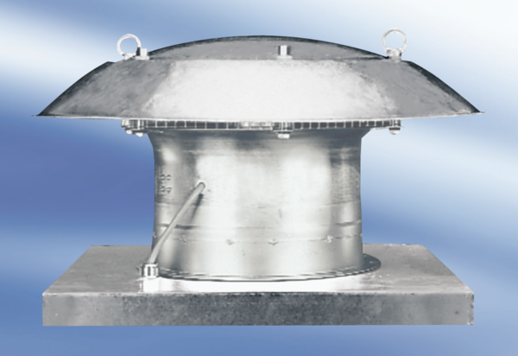Osiowy wentylator dachowy DZD25-2AOpakowanie jednostkowe: 1 sztukaAsortyment:
Numer artykułu: 0087.0413Producent: MAICO

